Inbjudan till Barmarks SM 2025 Skövde 10/10 2025

Billinge Brukshundklubb och Svenska Draghundsportförbundet hälsar er varmt välkommen till Barmarks SM 24–26 oktober i Skövde på Billingens fritidsområde https://www.vastsverige.com/billingen/
Det finns möjlighet att följa ekipagen från publikplatser längs spåren och de flesta av dem är tillgängliga med barnvagn och rullstol (Promenadvägar på grus).
Klasser och dagar:
OBS! Starttider för respektive klass kommer att läggas ut på https://www.billingebk.se efter sista anmälningsdagen och så snart allt fallit på plats i planeringen. Barnklass och yngre ungdom har inte SM status men kommer finnas. Barn ej tidtagning, yngre ungdom (9–12 år) tidtagning men ej placeringar även där 2 heat.
Fredag 24/10: Canicross: Samtliga heat 1
Scooter: 2-spann heat 1
Cykel: Seniorer heat 1
Lördag 25/10: Canicross: Samtliga heat 2
Scooter: 2-spann heat 2 ,1-spann heat 1
Cykel: Seniorer heat 2, ungdomar, juniorer och master 40/50/60 heat 1
Rigg: Samtliga heat 1
Söndag 26/10: Scooter: 1-spann heat 2
Cykel: Ungdomar, juniorer och master 40/50/60 heat 2
Rigg: Samtliga heat 2
Stafetter

Bandistanser :
3,6 KM Canicross : M40, M50, M60, äldre ungdom
4,3 KM Canicross Senior, Junior, Scooter, Bike äldre ungdom
5,8 KM Bike: M40, M50, M60, Junior Bike, Junior scooter
5,8 KM 2-spann scooter : Senior
5,8 KM Rig :Senior, Junior
6,8 KM Bike: Senior
6,8 KM Scooter 1-spann: Senior
2 KM Stafett Canicross, Yngre ungdom scooter, canicross
3 KM Stafett Bike: Senior, Junior
3 KM Scooter: Senior, Junior
500 M Barnklass

Anmälan och betalning:
Sker via tävlingskalendern på SDSF:s hemsida draghundsport.se/
Betalning till Billinge brukshundklubb PG 154 661-3 senast sista anmälningsdag 10/10.
Ange namn och klass (en betalning/klass)
Ingen efteranmälan. Utebliven betalning innebär struken start.
Anmälan Stafettlag till: Draghund@billingebk.se
Anmälnings avgift: Senior/veteran 550 kr, Junior/ungdom 300 kr, Stafettlag 800 kr

Rasmästerskap:
Under mästerskapen finns möjlighet för rasklubbar att anordna sina egna
rasmästerskap
Draghund@billingebk.se

Information
Fortsatt information om Barmark SM kommer att finnas på Billinge BK:s hemsida och i ett öppet arrangemang på facebook
Kika in där för uppdateringar och mer info.
Länk till BBKs hemsida: https://www.billingebk.se
Länk till Arrangemanget på facebook https://www.facebook.com/share/1CGD1LFzf3/

Speakerunderlag
Vår speaker Erik Löfgren är duktig men för att han inte ska behöva hitta på för mycket önskar vi oss ett underlag på de tävlande. Fyll i informationen på länken, tack
https://forms.gle/4zkrrhPeGAoC2hEs9

Boende:
Tänk på att boka boende i god tid då det väntas många besökare till Skövde under helgen.
I anslutning till tävlingsområdet på gångavstånd finns det camping och hotell med spa, restaurang och omklädningsrum med dusch och bastu.
Billingens stugby och camping https://billingensstugby.se/
Hotell Billingehus med SPA https://billingehus.com/

För mer information om Skövde och boenden https://www.vastsverige.com/skovde/

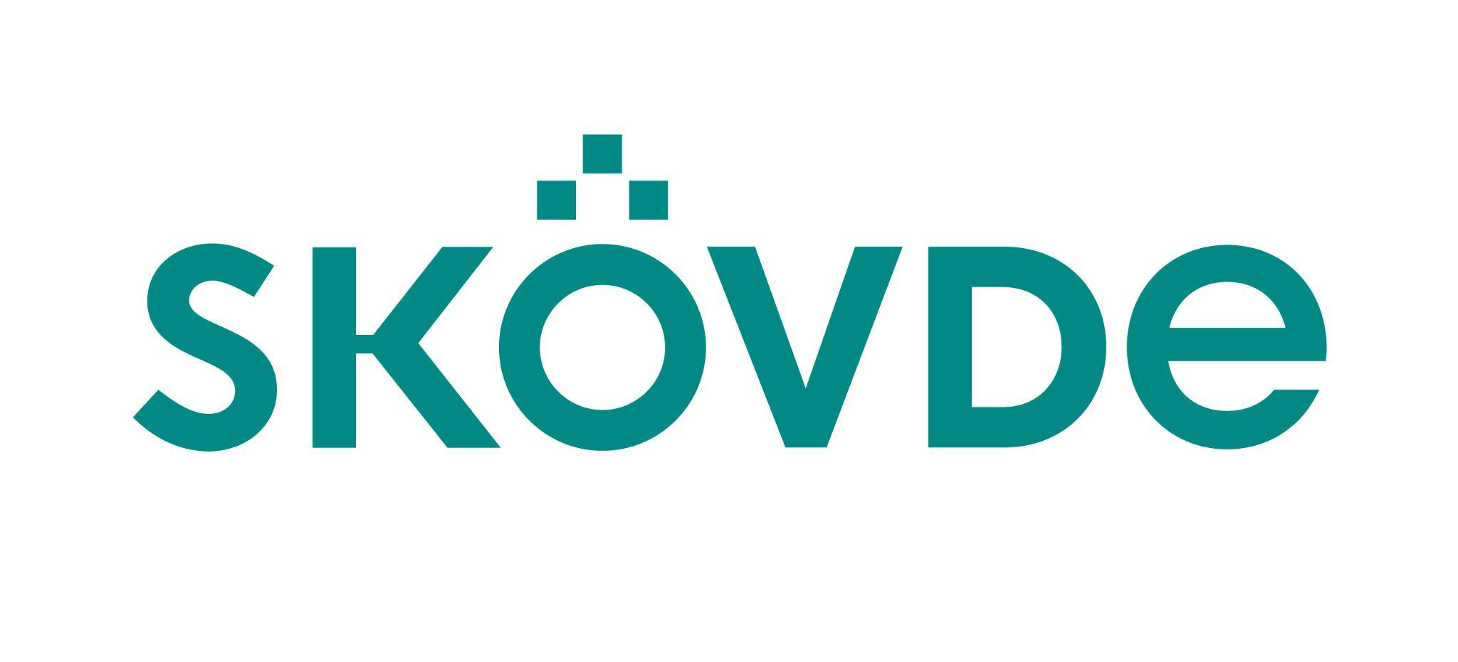
Välkomna önskar Billinge BK och SDSF
